历届菲律宾中国机电产品展览会回顾
展览介绍1：第九届“菲律宾中国机电产品展览会”已经成为菲律宾最重要的商务展览，成功举办了八届。会议期间，国家领导人、世界各地的商界人士、菲律宾客商将云集马尼拉。是一个难得的扩大宣传、成交、吸引外资的机会。上届的展会期间，共有来自广东、珠海、浙江、安徽、江西、重庆地区的近百家中国企业组成，场面热烈、人头涌动、参展商应接不暇。到会的采购商和参观商21000余人次，来自菲律宾、马来西亚、新加坡、印度尼西亚、日本、韩国、泰国、香港、文莱、美国、加拿大等国家。展会上展商共发放样本50000余册。参展企业普遍认为该展会代表了中国机电行业展会的水平，是我机电企业开展对外交流、进行贸易洽谈和成交的理想场所。
展会介绍2：在第九届“菲律宾中国机电产品展览会”举办的同时，菲律宾当地知名展览公司（Globalink MP）同期同地举办舞台音响设备、摄影器材设备、安防监控设备、绿色环保节能等题材的专业展会，展会规模15000多平米。届时菲律宾政界、商界知名人士将会出席开幕式，专业采购商及当地民众将会踊跃前往。
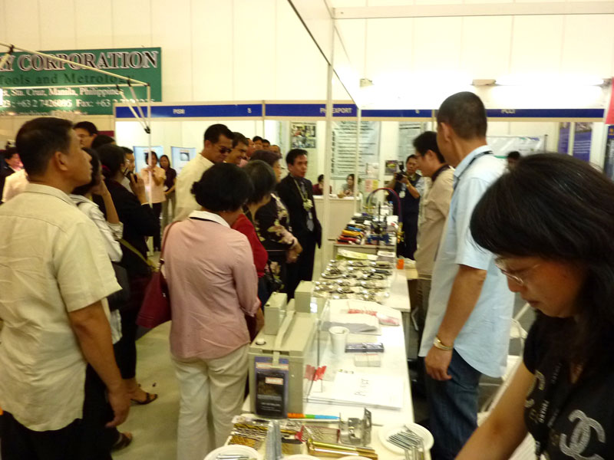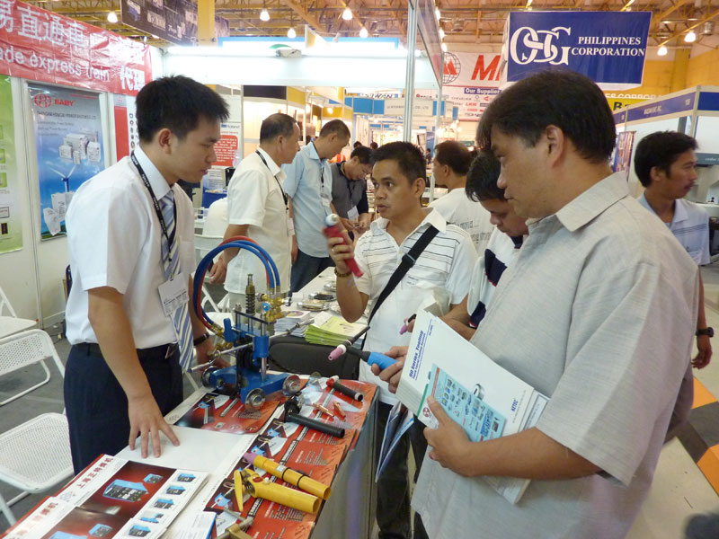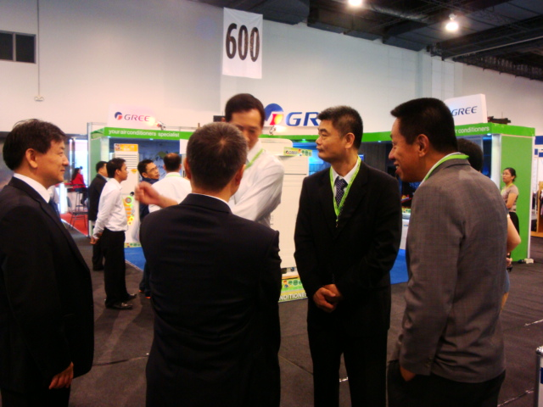

参展报名回执
此表将用于宣传、联系出国手续等使用，请认真填写各项，传真我会0756-3352113
联系人：李洁、郑维维 电话：0756-3352923
展览会名称 |  | 2013年第九届菲律宾中国机电产品展览会（2013年8月15-17日）
参  展  单  位 | 名称 | 中文  （用于申请国家中小企业市场开拓资金，请务必准确）
参  展  单  位 | 名称 | 英文
参  展  单  位 | 地址 | 中文  （用于寄送护照及发票等资料，请务必准确） |  |  | 邮编
参  展  单  位 | 地址 | 英文
参  展  单  位 | 申请展位数（每个3m x 3m） 个  一面开，两面开，三面开/独立岛 |  | 随团参展人数 因私护照： 人  因公护照： 人
参  展  单  位 | 电话： |  | 联系人：
参  展  单  位 | 传真： |  | Website:
参  展  单  位 | E-mail Address: |  | 手机号：
参  展  单  位 | 进出口代码： |  | 上年出口额（万美元）：
参  展  单  位 | 出国任务通知书主送单位（有权出具出国、赴港、澳任务确认件的省市人民政府、中央部委及在外交部备案有出国审批权的总公司）：
参展主要产品（请务必准确注明参展展品）
中文：

英文：
组展单位公章  年 月 日 |  |  |  | 参展单位主管领导签字（一经签字、盖章具有法律效力）  单位公章  年 月 日
参展须知：
1、 参展申请得到组展单位确认后，请参展单位按照付款通知要求电汇展位定金到组展单位指定账户。参展单位逾期付款的将视为放弃参展，原定展位组展方有权另行安排。
- 参展单位应当合法参展，严格遵守展会各项规定。并承诺不侵犯他人合法权益（包括但不限于知识产权）。如因参展单位侵权行为而给他人或组展方造成损失的，应独立承担法律责任。
3、参展单位在确认参展、交纳定金和/或参展费用后又放弃或终止（或低于约定参展面积的50%）参展的，定金和/或参展费用不予退还；给组展方造成损失（包括不限于经济损失）的，组展方保留进一步追究责任的权力。
- 请参展单位根据招展通知及组展单位随后发放的系列通知或文件中规定的时间和要求，提前做好各项准备工作。
- 如实际分配展位面积(或形式)与申请的不一致，应以组展方“展位确认函”为准，此函作为本合同的组成部分。
- 如果不可抗力原因或组展方及主办单位不可控制的原因导致本次展会发生变更或取消的，组展单位不承担违约责任。由于不可抗力造成的相应后果（包括但不限于费用等）由各方自行承担。
- 双方因参展发生争议，应友好协商解决，协商不成的，将争议提交组展单位所在地法院诉讼解决。
- 本申请表及参展须知（代合同书）一式二份，经双方签章确认后具有合同效力。签章后的传真件与原件具有同等效力。
- 未尽事宜，按照招展通知及随后发放的各种相关通知的具体内容确定。

